# **BÀI 2**

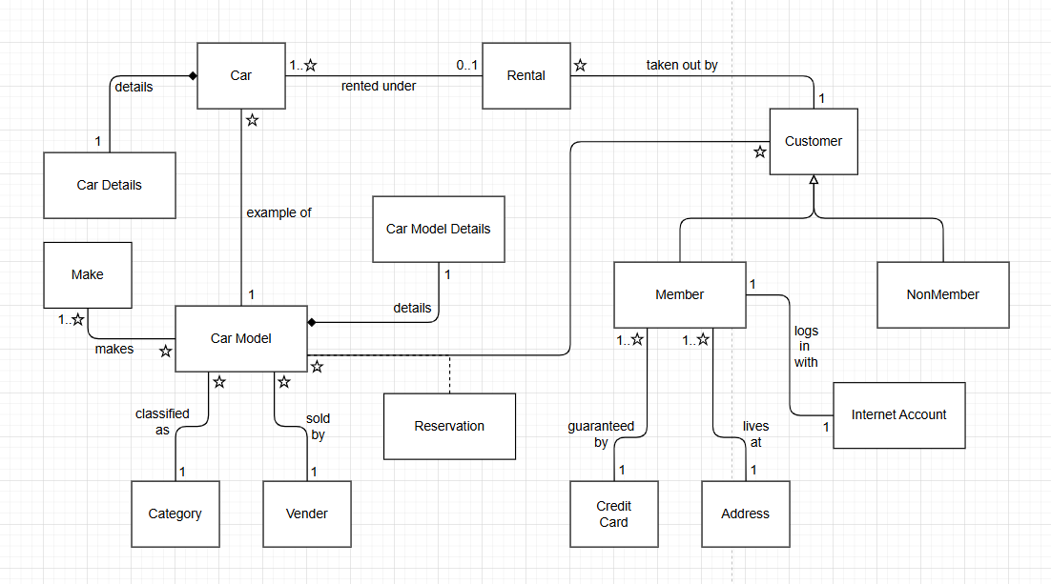

**Thực thể chính**:

**Car** – Xe cho thuê, có thông tin chi tiết (Car Details), thuộc một Car Model.

**Car Model** – Mẫu xe, có thông tin chi tiết (Car Model Details), liên kết với Make, Category, Vendor.

**Rental** – Giao dịch thuê xe, liên kết Car và Customer.

**Customer** – Khách hàng thuê xe, có thể là Member hoặc NonMember.

**Member** – Khách hàng thành viên, có địa chỉ (Address), thẻ tín dụng (Credit Card), và tài khoản Internet.

**Reservation** – Đặt xe, liên kết giữa Car Model và Customer.

**Quan hệ chính**:

Car - Car Details: 1 – 1

Car - Car Model: nhiều xe thuộc một mẫu xe

Car - Rental: 1 xe có thể được thuê nhiều lần

Rental - Customer: mỗi giao dịch thuê thuộc về một khách hàng

Car Model - Make: 1 hãng sản xuất có nhiều mẫu xe

Car Model - Category: 1 mẫu xe thuộc 1 loại (SUV, sedan, …)

Car Model - Vendor: 1 mẫu xe được bán bởi 1 nhà cung cấp

Member - Address / Credit Card: mỗi thành viên có một địa chỉ và một thẻ bảo đảm

Customer - Internet Account: khách hàng có thể đăng nhập bằng tài khoản Internet

**Điểm nổi bật của mô hình**:

Phân biệt rõ Member và NonMember để quản lý dịch vụ khác nhau.

Quản lý xe theo Car Model và Car Details giúp dễ mở rộng danh mục.

Có cơ chế Reservation để đặt xe trước.

Rental gắn kết trực tiếp giữa xe và khách hàng, đảm bảo theo dõi lịch sử thuê.

# **BÀI 6**

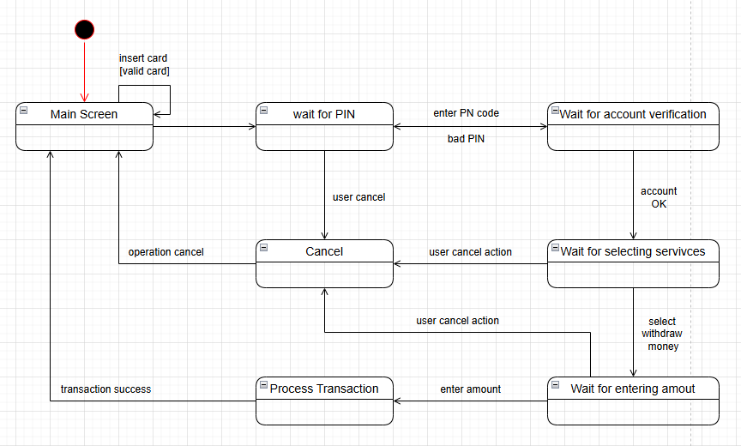

**Mục tiêu**: Mô tả luồng hoạt động của hệ thống ATM từ khi người dùng bắt đầu đến khi giao dịch kết thúc

**Các trạng thái chính**

Main Screen – Màn hình chính, chờ người dùng đưa thẻ

Wait for PIN – Hệ thống yêu cầu nhập mã PIN

Wait for account verification – Xác thực tài khoản

Wait for selecting services – Người dùng chọn dịch vụ (rút tiền, v.v.)

Wait for entering amount – Nhập số tiền cần rút

Process Transaction – Xử lý giao dịch, hoàn tất khi thành công

Cancel – Trạng thái hủy do người dùng hoặc lỗi

**Luồng hoạt động chính**

1/ Người dùng đưa thẻ → chuyển từ Main Screen sang Wait for PIN

2/ Nhập PIN

* Nếu sai → quay lại Wait for PIN
* Nếu đúng → sang Wait for account verification

3/ Xác thực thành công → sang Wait for selecting services

4/ Người dùng chọn rút tiền → sang Wait for entering amount

5/ Nhập số tiền → sang Process Transaction

6/ Giao dịch thành công → quay về Main Screen

**Các trường hợp hủy**

Người dùng chọn hủy khi nhập PIN, chọn dịch vụ, hoặc nhập số tiền → sang Cancel  
Từ Cancel → quay về Main Screen

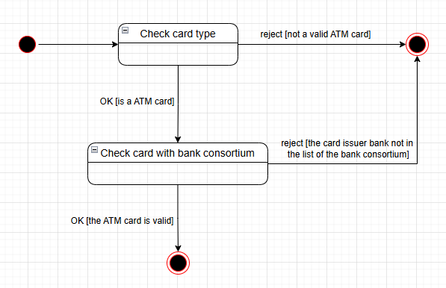Hệ thống bắt đầu bằng việc **Check card type**

Nếu thẻ không hợp lệ → **Reject [not a valid ATM card]**

Nếu thẻ hợp lệ → chuyển sang **Check card with bank consortium**

Nếu ngân hàng phát hành thẻ không thuộc liên minh → **Reject [the card issuer bank not in the list]**

Nếu thẻ hợp lệ và thuộc liên minh → **OK [the ATM card is valid]** và kết thúc quá trình kiểm tra